ZÁVĚREČNÁ ZPRÁVA
REALIZACE VEŘEJNÉ ZAKÁZKY KRAJE VYSOČINA
Vyšetření moru včelího plodu ze vzorků měli na území Kraje Vysočina 2019 – 2020
Objednatel: Kraj Vysočina, Žižkova 1882/57, 587 33 Jihlava, IČO 70890749
Statutární zástupce: MUDr. Jiří Běhounek
Dodavatel: Státní veterinární ústav Jihlava, Rantířovská 93/20, Horní Kosov,
586 01 Jihlava, IČO 13691554
Statutární zástupce: MVDr. Pavel Barták, Ph.D.
Zpráva za období realizace: 27.09.2019 – 31.03.2020
Zpracoval: Ing. Alena Brůžková
MVDr. Daniela Bošková
MVDr. Ivana Kucharovičová

Úvod
Projekt „Vyšetření moru včelího plodu ze vzorků měli na území Kraje Vysočina“ vznikl z iniciativy chovatelů včel, okresních a základních organizací Českého svazu včelařů, za morální a finanční podpory zástupců Kraje Vysočina, hejtmana Kraje Vysočina a pracovníků Odboru životního prostředí a zemědělství Kraje Vysočina, oddělení zemědělství. Cílem preventivní akce bylo provést vyšetření maximálního počtu vzorků plošně a to z celého území Kraje Vysočina od maximálního počtu chovatelů včel a odhalit možné zdroje závažného onemocnění včel - spor Paenibacillus larvae (původce moru včelího plodu, dále jen MVP). Do projektu nebyly zařazeny vzorky měli z rizikových oblastí, pásem, které byly vyšetřeny na základě „Metodiky kontroly zdraví zvířat a nařízené vakcinace na rok 2019“, viz dokument Ministerstva zemědělství České republiky č. j. 67435/2018/MZE17212 ze dne 07. 11. 2018.

Předmět a účel smlouvy
Předmětem smlouvy bylo vyšetření vzorků měli na mor včelího plodu, způsobeného bakterií Paenibacillus larvae na území Kraje Vysočina.

2.1 Medializace akce
Pracovníci laboratoře SVÚ Jihlava zajistili informovanost o veřejné zakázce a podíleli se na publicitě celého projektu ve sdělovacích prostředcích:
JIHLAVSKÉ LISTY (17. 12. 2019) Prevence moru včelího plodu v Kraji Vysočina (Kucharovičová, Bošková), PAROLA, spol. s r.o. 2019, ISSN 1212-740X.
NOVINY KRAJE VYSOČINA (číslo 11, listopad 2019), Včelaře čeká mapování onemocnění jejich chovů (Fruhwirtová, Bošková), Kraj Vysočina.

2.2 Komunikace se včelaři
Laboratoř průběžně komunikovala se všemi ZO a OO ČSV a také s jednotlivými včelaři (kontakt byl zajištěn osobně, telefonicky, e-mailem) a byla tak zajištěna jejich velmi dobrá informovanost. Potřebné informace byly uvedeny na webových stránkách SVÚ Jihlava (www.svujihlava.cz) včetně Pravidel Rady Kraje Vysočina.

2.3 Časový harmonogram
Byl vypracován časový harmonogram realizace veřejné zakázky Vyšetření moru včelího plodu ze vzorků měli na území Kraje Vysočina r. 2019 – 2020.
Tento harmonogram byl představen na schůzce organizované SVÚ Jihlava dne 24. 10. 2019:
- SVÚ Jihlava odeslala výzvu OO ČSV o dodání aktuálních kontaktů v jejich okresech – na jména a příjmení zástupci OO a ZV ČSV, jejich e-mailové adresy a tel. čísla (11. 10. 2019),
- 24. 10. 2019 Setkání se zástupci Kraje Vysočina, OO ČSV, SVÚ Jihlava, KVS SVS pro Kraj Vysočina (v SVÚ Jihlava),
- Po dodání kontaktů ZO ČSV – zjištění předpokládaného počtu vzorků v ZO ČSV
a následné objednání počtu tubusů – nejpozději do 01.11.2019 na kontaktní maily v laboratořích SVÚ JIHLAVA – 567 143 224 (nebo 567 143 222),
- Rozvoz tubusů a průvodních dokumentů byl realizován běžnými i mimořádnými svoznými linkami SVÚ Jihlava dle požadavků včelařů průběžně ve dnech od 11.11.2019
do 20.11.2019,
- Svoz a odevzdání vzorků s průvodními doklady byl proveden svoznými linkami SVÚ Jihlava:
do ZO ČSV nejpozději do 10. 01. 2020 a
do SVÚ Jihlava – od prosince 2019 a nejpozději do 31 .01. 2020.
- Vyšetřování vzorků bylo započato od 02. 01. 2020,
- Ukončení zakázky – poskytnutí výsledků vyšetření, Závěrečná zpráva o realizaci zakázky a předložení vyúčtování za zakázku – do 30. 04. 2020.

Dodání odběrového materiálu včetně potřebných formulářů
K 20. 11. 2019 byly rozvezeny svoznými linkami SVÚ Jihlava na smluvená místa, ZO ČSV apod. papírové tubusy s plastovými uzávěry včetně žádanek (objednávek) o vyšetření a formulářů čestných prohlášení. Všechny vzorky, včetně průvodních dokumentů, byly přijaty SVÚ Jihlava do 31.01.2020.

Publicita
Realizace veřejné zakázky je prováděla v souladu s Pravidly Rady Kraje Vysočina (Pravidla Rady Kraje Vysočina pro preventivní vyšetření moru včelího plodu ze vzorků měli na území Kraje Vysočina), Opatření Programu rozvoje Kraje Vysočina – 4.2 Stabilizace zemědělství
a navazujícího zpracovatelského průmyslu ze dne 12. 11. 2019 č. 07/19.
V rámci plnění smlouvy veřejné zakázky uspořádali pracovníci SVÚ Jihlava a Kraje Vysočina setkání se zástupci OO ČSV. Komunikace probíhala se zástupci jednotlivých ZO ČSV, OO ČSV
i s jednotlivými včelaři. Cílem bylo zajistit transparentní informovanost o projektu. Jednání byla zaměřena na zajištění jednotného obalu a způsobu odběru vzorků, jednotné, správné
a úplné označení vzorků, distribuci tubusů, distribuci objednávek pro vyšetření, seznamů, čestných prohlášení, návodů pro odběr vzorků apod. a to pro všechny včelaře.
Dne 24. 10. 2019 proběhlo v SVÚ Jihlava setkání okresních zástupců ZO ČSV Kraje Vysočina
s představiteli Kraje Vysočina, Krajské veterinární správy pro Kraj Vysočina a zástupci SVÚ Jihlava. Účastníkům byly poskytnuty všechny potřebné informace ohledně organizace projektu „Vyšetření moru včelího plodu ze vzorků měli na území Kraje Vysočina“.
Na tomto setkání vystoupila MVDr. Ivana Kucharovičová a seznámila všechny účastníky s časovým harmonogramem realizace projektu a s jednotlivými součástmi díla – viz tabulka 1.
Na webových stránkách SVÚ Jihlava byly pro všechny včelaře k dispozici Pravidla pro vyšetření moru včelího plodu ze vzorků měli na území Kraje Vysočina pro realizaci tohoto projektu.

Součást díla
Definované požadavky objednatele dle čl. 2 Předmět a účel smlouvy, bod 2 – viz tabulka 1.
Tabulka 1 - Součást díla dle uzavřené smlouvy, čl. 2 bod 2.
Požadavek smlouvy | Plnění | Termín
Vytvoření definice vzorku měli, který bude předán k laboratornímu vyšetření. Definice vzorku bude obsahovat – velikost směsného vzorku, hmotnost vzorku, obal vzorku, objednávkový list pro vzorek. | Setkání u příležitosti zahájení plnění veřejné zakázky 24. 10 .2019. Vypracován harmonogram s termínem plnění jednotlivých bodů. Včelaři byli seznámeni s definicí vzorku, velikostí směsného vzorku, hmotnosti vzorku, obalu  a objednávkového listu pro vzorek. | Splněno
Stanovení způsobu vyšetření vzorku měli na mor včelího plodu způsobeného bakterií Paenibacillus larvae na území Kraje Vysočina | Vyšetření bude provedeno podle Standardního operačního postupu – SOP BAK.09^{1,2} – Průkaz Paenibacillus larvae kultivačním vyšetřením. Podezřené  a pozitivní nálezy jsou konfirmovány dále metodou MALDI – TOF (Matrix Assisted Laser Desorption/Ionization – Time of Flight) podle Standardního operačního postupu SOP BAK.18^{1,2}. | Splněno
Provedení vyšetření vzorku měli na mor včelího plodu způsobeného bakterií Paenibacillus larvae na území Kraje Vysočina | K 31. 01. 2020 bylo do laboratoře SVÚ Jihlava přijato 5 056 vzorků z organizací ČSV včetně 5 vzorků od jednotlivců.  Z celkového počtu přijatých vzorků bylo vyšetřeno k 27. 03. 2020 celkem 4 873 vzorků. Vzorků, které nemohly být vyšetřeny, bylo celkem 183. Z toho 163 vzorků nemohlo být vyšetřeno z důvodu malého objemu vzorku, 19 vzorků bylo nevhodných a u jednoho vzorku nebylo dodáno čestné prohlášení. | Splněno
Zpracování a předání výsledků vyšetření včelařům, v případě pozitivních výsledků vyšetření předat výsledky laboratorního vyšetření Krajské veterinární správě Státní veterinární správy pro Kraj Vysočina (dále jen „závěrečná zpráva“). | K 27. 03. 2020 bylo vystaveno  61 protokolů, z toho jeden protokol včelaře, který vyšetření hradil z vlastních prostředků. Sedm protokolů s pozitivním nálezem bylo předáno Krajské veterinární správě Státní veterinární správy pro Kraj Vysočina. | Splněno
Na základě laboratorního vyšetření vzorků měli na mor včelího plodu navrhne laboratoř opatření a další postup při tlumení moru včelího plodu v Kraji Vysočina po jednotlivých okresech Kraje Vysočina, návrh postupu musí obsahovat konkrétní opatření pro konkrétní včelaře. | Viz kapitola 7 Opatření a další postup při tlumení moru včelího plodu | Splněno

Realizace smlouvy – legislativa
Státní veterinární ústav Jihlava (Zkušební laboratoř č. 1129 akreditované Českým institutem pro akreditaci, o.p.s., dále jen SVÚ Jihlava) zrealizoval veřejnou zakázku Kraje Vysočina Vyšetření moru včelího plodu ze vzorků měli na území Kraje Vysočina v daném termínu, dokonce v předstihu. Vyšetření bylo prováděno podle Standardního operačního postup SOP BAK. 09^{1,2} – Průkaz Paenibacillus larvae kultivačním vyšetřením. Podezřelé a pozitivní nálezy byly konfirmovány metodou MALDI – TOF (Matrix Assisted Laser Desorption/lonization – Time of Flight) podle Standardního operačního postupu SOP BAK.18^{1,2}.
Realizace veřejné zakázky byla provedena v souladu s Pravidly Rady Kraje Vysočina (Pravidla Rady Kraje Vysočina pro preventivní vyšetření moru včelího plodu ze vzorků měli na území Kraje Vysočina), Opatření Programu rozvoje Kraje Vysočina – 4.2 Stabilizace zemědělství
a navazujícího zpracovatelského průmyslu ze dne 12. 11. 2019 č. 07/19.

Realizace smlouvy – výsledky k 31. 03. 2020
Veřejná zakázka se týkala plošného vyšetření celého Kraje Vysočina, chovatelů včel organizovaných i neorganizovaných v ČSV (Český svaz včelařů) a i organizovaných v jiných zájmových spolcích nebo neorganizovaných.
Projektu se zúčastnilo celkem 57 Základních organizací ČSV a 4 jednotliví včelaři. Laboratoř SVÚ Jihlava přijala v období od 02. 01. 2020 do 31. 01. 2020 celkem 5 056 vzorků od ZO ČSV
a 5 vzorků od jednotlivců. Z toho bylo 183 nevyhovujících vzorků (málo vzorku, nevhodný vzorek, nedodané čestné prohlášení). K 31. 03. 2020 bylo vyšetřeno SVÚ Jihlava 4 873 vzorků, tj. 96,38 % z celkového počtu. Celkem bylo zjištěno 23 pozitivních vzorků a bylo vystaveno sedm zkušebních protokolů s pozitivním nálezem, které byly zalány KVS SVS pro Kraj Vysočina.
Všechny vzorky byly dodané do laboratoře v řádném termínu do 31. 01. 2020.
Celkem bylo ke sledovanému datu vystaveno 60 zkušebních protokolů a 1 protokol, který hradí jeden včelař z vlastních prostředků. Tento jeden výsledek byl negativní a je zahrnut do statistiky. Sedm zkušebních protokolů s pozitivním výsledkem bylo zaslaných na Krajskou veterinární správu Státní veterinární správy pro Kraj Vysočina.

6.4 Nevyhovující vzorky
Některé vzorky dodané základními organizacemi nebyly vhodné k vyšetření, důvodem bylo buď dodání malého množství vzorku, nevyhovující vzorek či chybějící čestné prohlášení. Nejlépe byly odebrané vzorky v okrese Pelhřimov a Havlíčkův Brod, kde byl počet nevyhovujících vzorků zanedbatelný. Celkem bylo dodáno 183 nevhodných vzorků,
tj. 3,62 % z celkového množství přijatých vzorků.

6.2 Pozitivní nálezy
Z celkového počtu vyšetřených vzorků 4 873 bylo zjištěno 23 pozitivních, tj. 0,47 procent z celkového počtu vyšetřených vzorků.
Graf 1 – Pozitivní nálezy

Zdroj: SVÚ Jihlava
Zastoupení jednotlivých okresů je uvedeno v tabulce níže.
Tabulka 2 – Pozitivní nálezy dle okresů kraje
Okres | Pozitivní nálezy
Jihlava | 14
Havlíčkův Brod | 1
Žďár nad Sázavou | 5
Třebíč | 3
Pelhřimov | 0
Zdroj: SVÚ Jihlava
Tabulka 3 - Pozitivní nálezy Paenibacillus larvae
Pořadí | BA číslo | Organizace  Okres | Registrační číslo  chovatele | Stanoviště CZ | Číslo katastru  Název katastru | Počet včelstev
1 | 2131 | ČSV ZO Rožná  Žďár nad Sázavou | 193271 | 90147203 | 781053  Věstínek | 4
2 | 2161 | ČSV ZO Rožná  Žďár nad Sázavou | 155853 | 89608988 | 781045  Věstín | 15
3 | 2162 | ČSV ZO Rožná  Žďár nad Sázavou | 155853 | 89608988 | 781045  Věstín | 15
4 | 3912 | ČSV ZO Luka nad Jihlavou  Jihlava | 118455 | 89186080 | 736759  Petrovice u Jihlavy | 4
5 | 3945 | ČSV ZO Luka nad Jihlavou  Jihlava | 118457 | 89186103 | 736759  Petrovice  u Jihlavy | 21
6 | 380 | ČSV ZO Jihlava  Jihlava | 110492 | 89109793 | 691381  Malý Beranov | 17
7 | 381 | ČSV ZO Jihlava  Jihlava | 110492 | 89109793 | 691381  Malý Beranov | 17
8 | 420 | ČSV ZO Jihlava  Jihlava | 110034 | 89104990 | 659827  Helenín | 13
9 | 421 | ČSV ZO Jihlava  Jihlava | 110034 | 90476679 | 739286  Rančířov | 6
10 | 588 | ČSV ZO Jihlava  Jihlava | 178684 | 90229215 | 648680  Henčov | 16
11 | 589 | ČSV ZO Jihlava  Jihlava | 178684 | 90229215 | 648680  Henčov | 16
12 | 603 | ČSV ZO Jihlava  Jihlava | 126312 | 89778234 | 648698  Hruškové Dvory | 4
13 | 605 | ČSV ZO Jihlava  Jihlava | 164840 | 90314670 | 781118  Větrný Jeníkov | 24
14 | 606 | ČSV ZO Jihlava  Jihlava | 205312 | 90362291 | 659673  Jihlava | 20
15 | 607 | ČSV ZO Jihlava  Jihlava | 205312 | 90362303 | 781118  Větrný Jeníkov | 20
16 | 623 | ČSV ZO Jihlava  Jihlava | 109721 | 89101739 | 779491  Velký Beranov | 5
17 | 3199 | ČSV ZO Žďár nad Sázavou  Žďár nad Sázavou | 174493 | 89861271 | 761567  Svratka | 5
18 | 3290 | ČSV ZO Žďár nad Sázavou  Žďár nad Sázavou | 202692 | 90323401 | 761567  Svratka | 8
19 | 5464 | ČSV ZO Police u Jemnice  Třebíč | 201584 | 89500709 | 725285  Police u Jemnice | 8
20 | 5467 | ČSV ZO Police  u Jemnice  Třebíč | 145988 | 89500697 | 725285  Police u Jemnice | 23
21 | 5468 | ČSV ZO Police  u Jemnice  Třebíč | 173488 | 89847545 | 725285  Police u Jemnice | 13
22 | 4242 | ČSV ZO Štoky  Havlíčkův Brod | 102263 | 89023552 | 764051  Štoky | 8
23 | 5199 | ČSV ZO Batelov  Jihlava | 102328 | 89024216 | 752801  Spělov | 7
Zdroj: SVÚ Jihlava
Obrázek 1 - Pozitivní nález Paenibacillus larvae (MYPPn agar s glukozou)
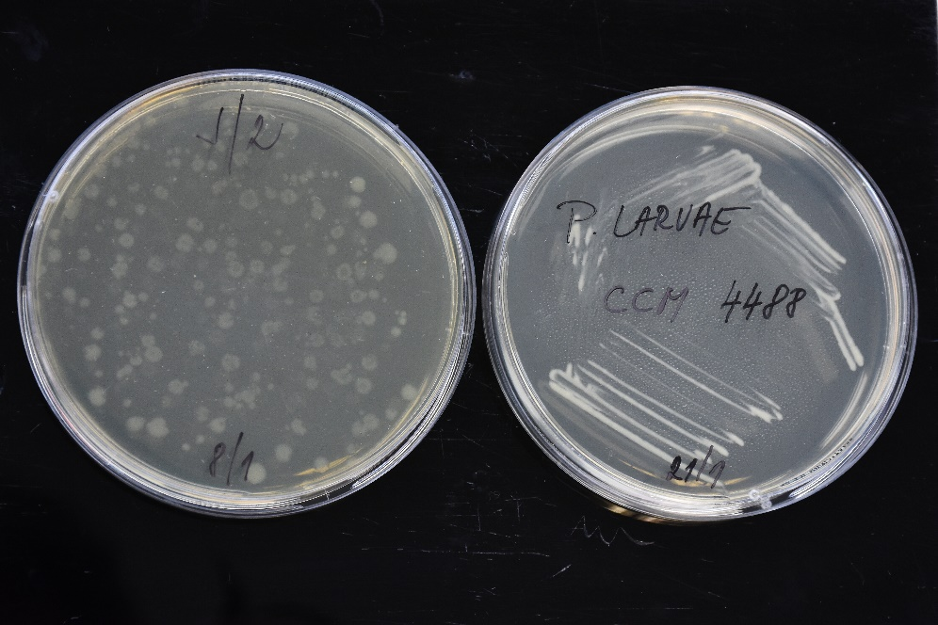
Zdroj: SVÚ Jihlava

Opatření a postup při tlumení moru včelího plodu v Kraji Vysočina
Mor včelího plodu se nalézá výhradně ve včelstvech včely medonosné. V podmínkách ČR se vyskytuje ohniskově a je zařazeno mezi nebezpečné nákazy, které podléhají povinnému hlášení. Původce onemocnění je sporogenní tyčinkovitá bakterie Paenibacillus larvae, její spory jsou velmi odolné vůči vysokým a nízkým teplotám a vůči dezinfekčním prostředkům. Na šíření nemoci se podílejí rovněž parazité, škůdci včel a bohužel i nedodržování hygienických pravidel. Včelaři nadále musí dbát na zajištění silných včelstev, věnovat pozornost situaci v chovu a zjišťovat příčinu zimních úhynů a slábnutí včelstev.
V SVÚ Jihlava bylo ve stanoveném termínu vyšetřeno celkem 4 873 vzorků. Zúčastnilo se celkem 57 ZO ČSV, bylo vystaveno 57 protokolů pro jednotlivé ZO a 4 pro jednotlivce. Z tohoto množství bylo prokázáno celkem 23 pozitivních nálezů Paenibacillus larvae, což je
0,47 %. Tento záchyt pozitivních vzorků je vyšší o 0,19 % než při monitoringu v roce 2016.
Protokoly s pozitivními nálezy byly zaslány Krajské veterinární správě SVS pro Kraj Vysočina, Rantířovská 94/22, Jihlava a příslušným inspektorátům. KVS podle Zákona o veterinární péči
a podle platné legislativy provádí šetření, zjišťují se klinické příznaky moru včelího plodu v podezřelých chovech. Jelikož je MVP nebezpečnou nákazou včel je její zdolávání vázáno na mimořádná veterinární opatření. V chovech včel, kde byl zjištěn nález spor Paenibacillus larvae a nebyly zjištěny klinické projevy onemocnění, je KVS nařízen zákaz přemísťováni včelstev po dobu 6 měsíců, včelstva se sledují a po uplynutí této doby opakovaně kontrolují a vyšetřují. V případě klinických projevů onemocnění a průkazu původce v plástech resp. v úředních vzorcích nařídí KVS další postup omezení šíření nákazy vč. vyhlášení ohniska apod. Nejúčinnější cestou je radikální likvidace nemocných včelstev a veškerého materiálu spálením a následná důkladná dezinfekce dle pokynů KVS SVS. Chovatelům, jejichž včelstva a zařízení byla zlikvidována v ohnisku nákazy, poskytuje Ministerstvo zemědělství finanční náhradu.

7.1 Prevence
Závažnost a vysoká infekčnost onemocnění včelstev MVP je závislá především na důsledné prevenci. Ta spočívá v průběžné dezinfekci úlů, zásobníků plástů, včelařských potřeb
a především nepoužívání pomůcek a zejména včelího díla od včelstev s neznámou nákazovou situací.

Závěr
Mor včelího plodu je závažné onemocnění, které postihuje časná larvální stádia včel. Původcem je bakterie Paenibacillus larvae, která vytváří extrémně odolné spory. S vysokou odolností spor původce souvisí obtížné zdolávání nákazy a nutnost využití radikálních opatření při potvrzení výskytu nákazy na stanovišti. Jedná se o nebezpečnou nákazu včel vyjmenovanou v příloze č. 2 Zákona č. 166/1999 Sb., o veterinární péči a o změně některých souvisejících zákonů (veterinární zákon). Zástupci Kraje Vysočina a chovatelé včel si jsou vědomi důležitosti plošného preventivního vyšetření a z tohoto důvodu vznikl projekt, který je ojedinělý zapojením tak vysokého počtu chovatelů včel, okresních a základních organizací Českého svazu včelařů.
V rámci realizace veřejné zakázky Kraje Vysočina přijal SVÚ Jihlava 5 056 vzorků měli. Bylo vyšetřeno 96,38 % přijatých vzorků tj. 4 873. Dodáno bylo 183 nevyhovujících vzorků,
tj. 3,62 % z celkového počtu. Laboratoř SVÚ Jihlava průběžně tyto nedostatky řešila, ovšem ani po výzvě včelařům se nepodařilo vyhovující vzorky zajistit (s ohledem i na aktuální počasí). Mohlo být dosaženo ještě přesnějších výsledků, procentuálně však nebylo zastoupení těchto vzorků v celkových výsledcích zásadní.
Akce se zúčastnilo 57 ZO ČSV a 4 jednotlivci. Vzorky pro vyšetření odevzdali členové všech
ZO ČSV Kraje Vysočina. Jako velmi pozitivní hodnotíme dodání vzorků od včelařů, kteří nejsou členy ZO nebo i jednoho včelaře, který neměl nárok na finanční podporu Kraje Vysočina a vyšetření hradil z vlastních prostředků. Tato účast v projektu vypovídá o tom, že včelaři vnímají velmi citlivě důvody pro plošné preventivní vyšetření a aktivně se zajímají o problematiku zachování zdravých včelstev.
Porovnáme-li výsledky s veřejnou zakázkou Vyšetření moru včelího plodu ze vzorků měli na území Kraje Vysočina v roce 2015 – 2016, můžeme konstatovat, že tentokrát se zapojily všechny okresy a počet přijatých vzorků byl o 355 vzorků vyšší.
Na základě dosažených laboratorních vyšetření lze jednoznačně konstatovat, že akce byla velmi prospěšná a efektivní pro prevenci onemocnění včelstev. V roce 2019 bylo v České republice potvrzeno celkem 134 ohnisek moru včelího plodu. Nákaza se vyskytla v deseti krajích a v Kraji Vysočina nebyl potvrzen žádný výskyt. Kraj Vysočina patří v rámci České republiky dlouhodobě mezi kraje s nízkým výskytem moru včelího plodu. V roce 2017 bylo v Kraji Vysočina 7 ohnisek moru včelího plodu a byla stanovena ochranná pásma.
Cílem projektu „Vyšetření moru včelího plodu ze vzorků měli na území Kraje Vysočina“ bylo provést vyšetření maximálního počtu vzorků plošně z celého území Kraje Vysočina od maximálního počtu chovatelů včel a odhalit možné zdroje závažného onemocnění včel – spor Paenibacillus larvae. Díky zapojení tohoto maximálního počtu včelařů byl tento cíl splněn, protokoly s pozitivními nálezy byly předány KVS SVS pro Kraj Vysočina k dalšímu šetření.

Obrázek 2 – Výskyt moru včelího plodu v jednotlivých okresech ČR v roce 2019
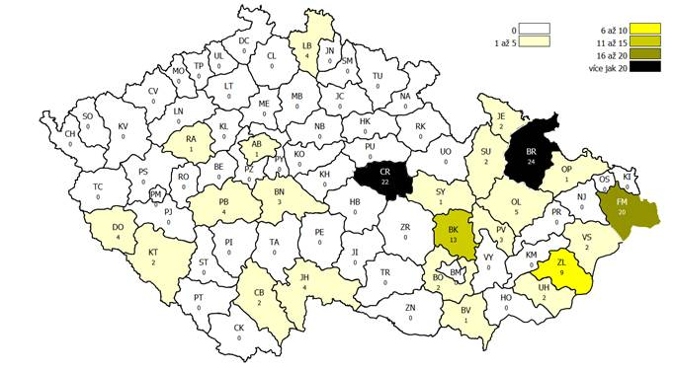
Zdroj: https://www.svscr.cz/zdravi-zvirat/mor-vceliho-plodu/
Závěrem můžeme konstatovat, že všichni zainteresovaní, zejména včelaři Českého svazu včelařů, jednotliví včelaři a pracovníci Krajského úřadu Kraje Vysočina mají největší zásluhu na vzniku i realizaci tohoto rozsáhlého projektu. Tato zpráva je též velkým poděkováním všem zúčastněným za jejich vstřícný přístup k preventivním opatřením souvisejícím s touto níkazou. Výsledky tohoto projektu jistě přispějí k omezení vzniku a šíření této nebezpečné nákazy včel a také ke snížení biologických a ekonomických ztrát v Kraji Vysočina.

V Jihlavě dne:
Předal: Za SVÚ Jihlava: MVDr. Pavel Barták, Ph.D.

Převzal: Za Kraj Vysočina: Ing. Jitka Merunková

Příloha – fotodokumentace
Obrázek 3 - Izolovaná kultura Paenibacillus larvae před konfirmací na krevním agaru a na selektivním médiu
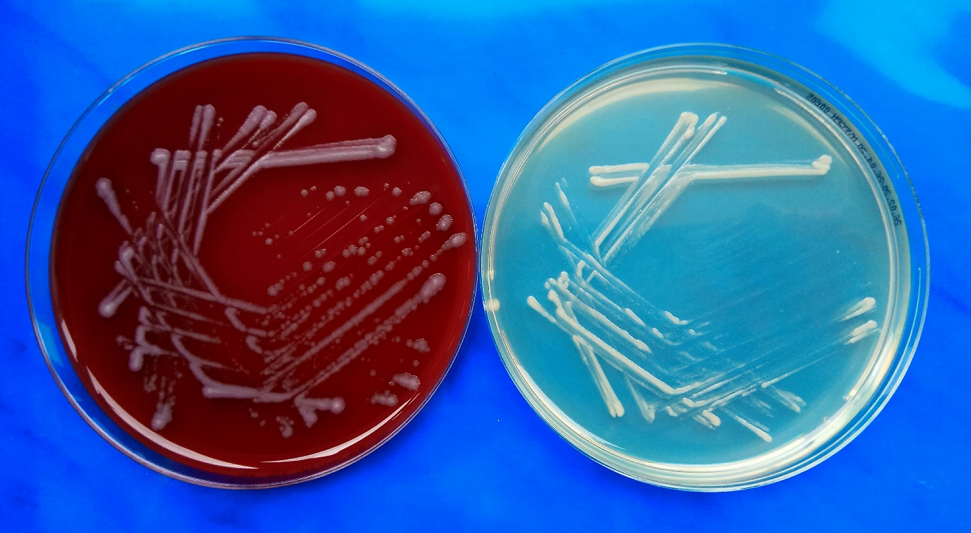
Zdroj: SVÚ Jihlava
Na dalším obrázku je fotografie detailního záběru původce Paeniacillus larvae.
Obrázek 4 - Detailní záběr původce Paenibacillus larvae
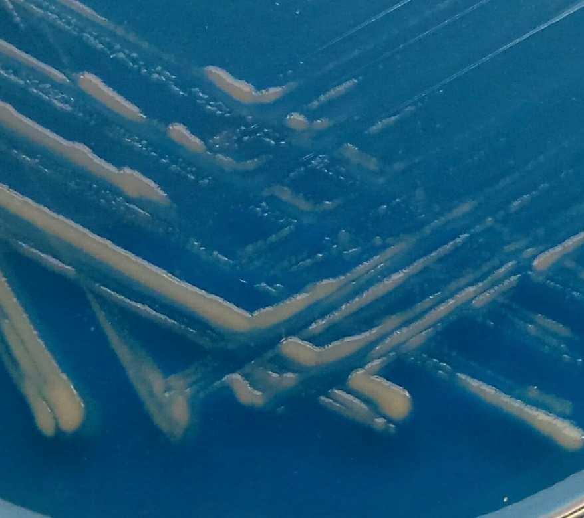
Zdroj: SVÚ Jihlava

Obrázek 5 – Navažování vzorku měli
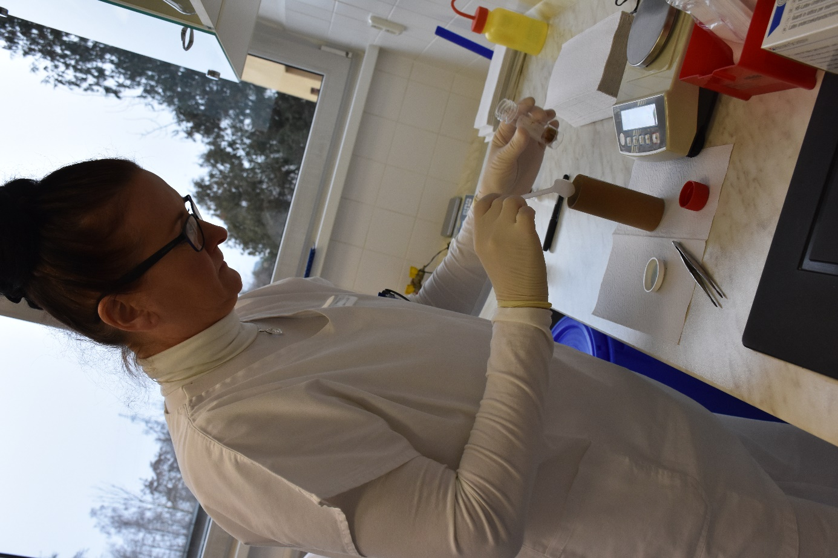
Zdroj: SVÚ Jihlava

Obrázek 6 – Dávkování sterilní destilované vody do vzorkovnice
Zdroj: SVÚ Jihlava
Obrázek 7 – Kultivace vzorku na selektivní médium
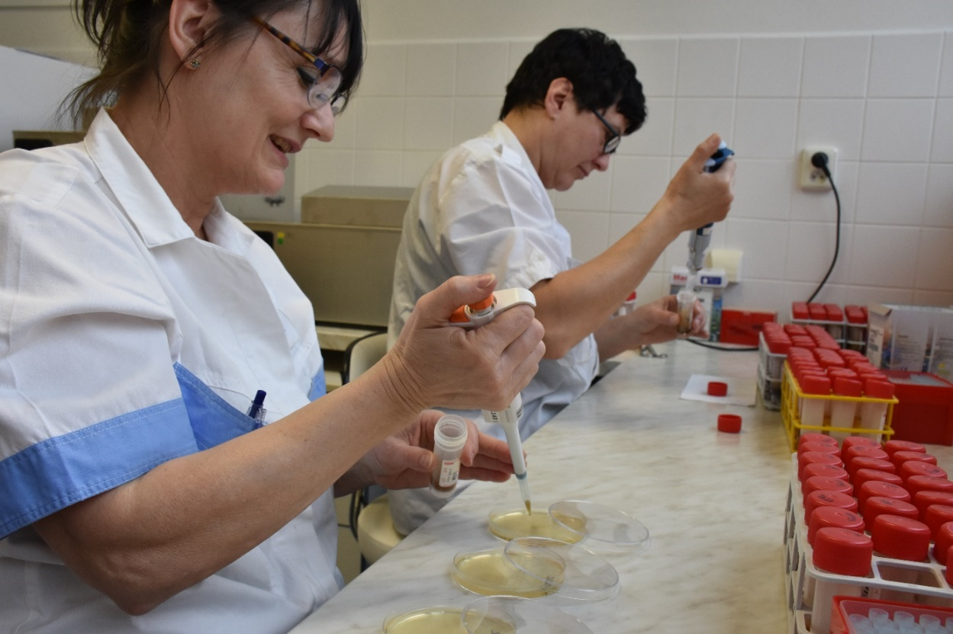
Zdroj: SVÚ Jihlava

Obrázek 8 – Kultivace vzorku
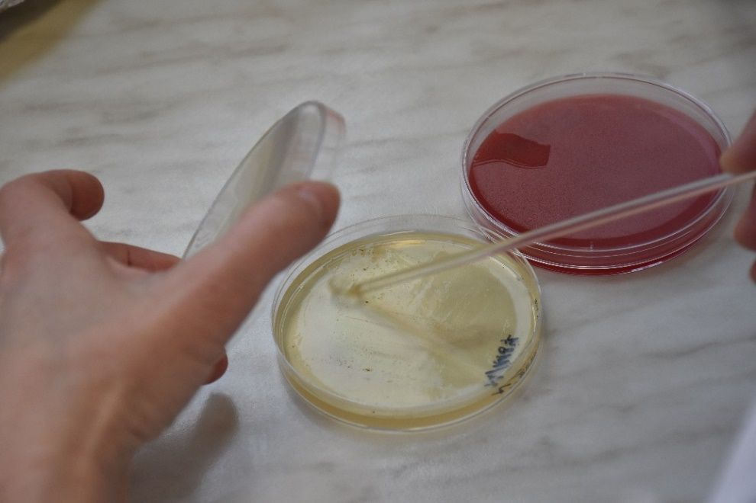
Zdroj: SVÚ Jihlava
Obrázek 9 – Uložení vzorků v termostatu
Zdroj: SVÚ Jihlava
Obrázek 10 – laboratoř bakteriologie
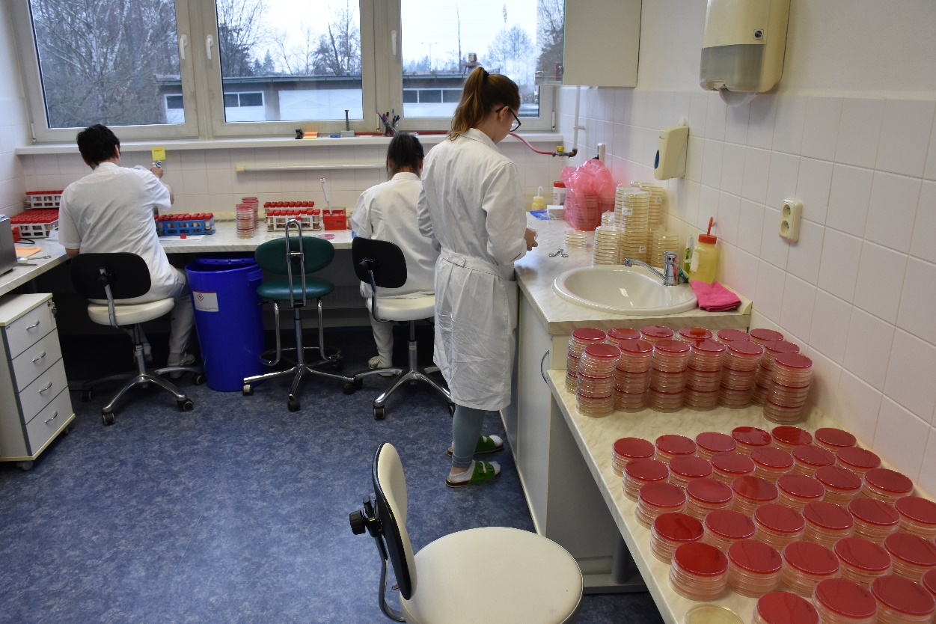
Zdroj: SVÚ Jihlava

Obrázek 11 – laboratoř bakteriologie
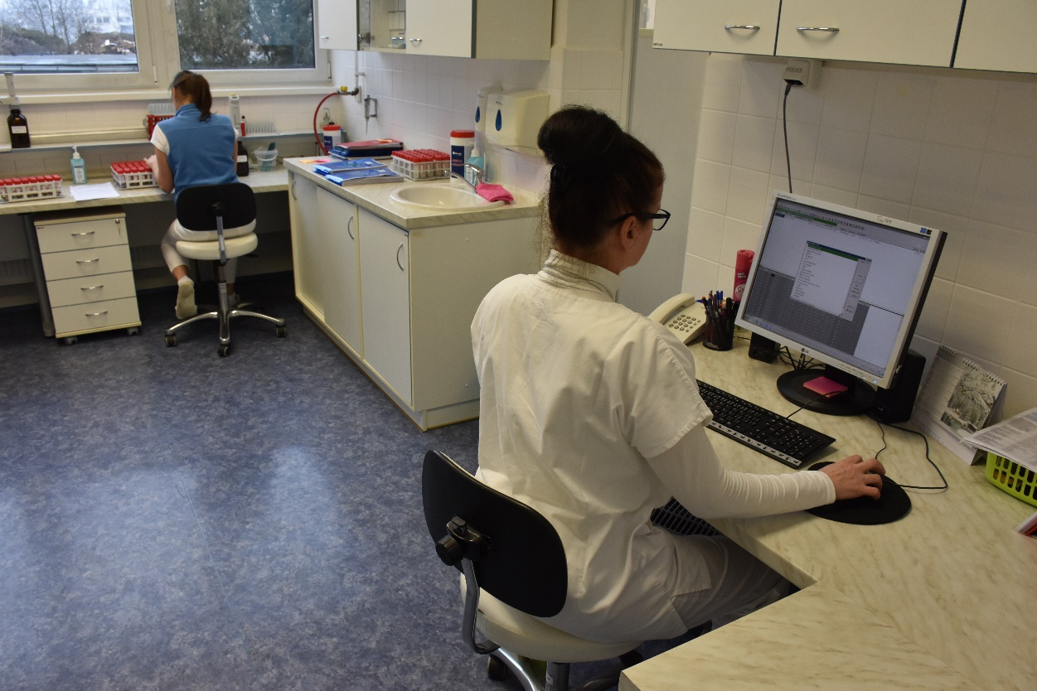
Zdroj: SVÚ Jihlava

Obrázek 12 – Papírové tubusy s plastovými uzávěry pro uložení vzorků k přepravě
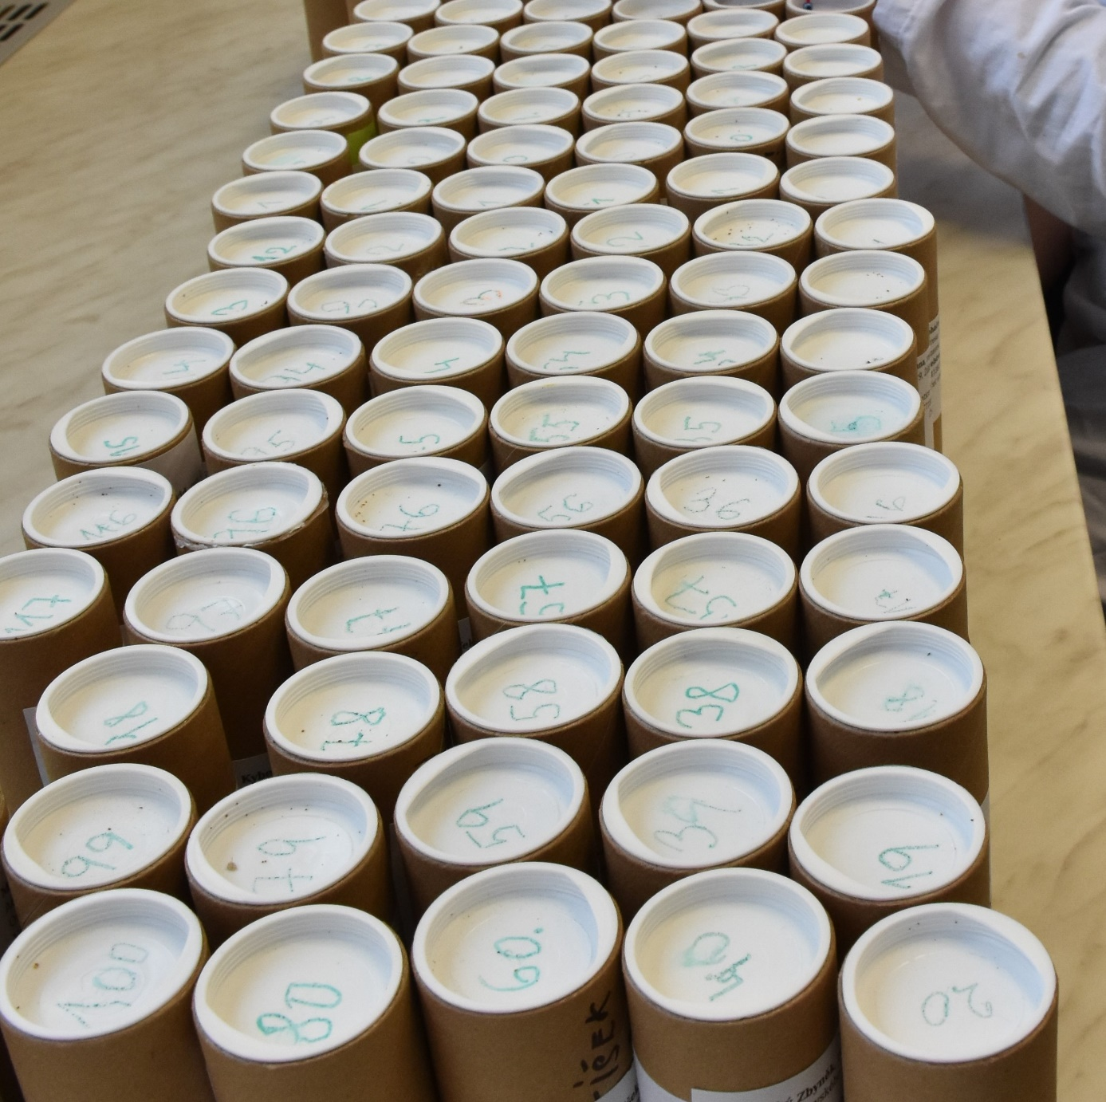
Zdroj: SVÚ Jihlava

Obrázek 13 – Vzorek měli před a po přidání sterilní destilované vody a organického rozpouštědla
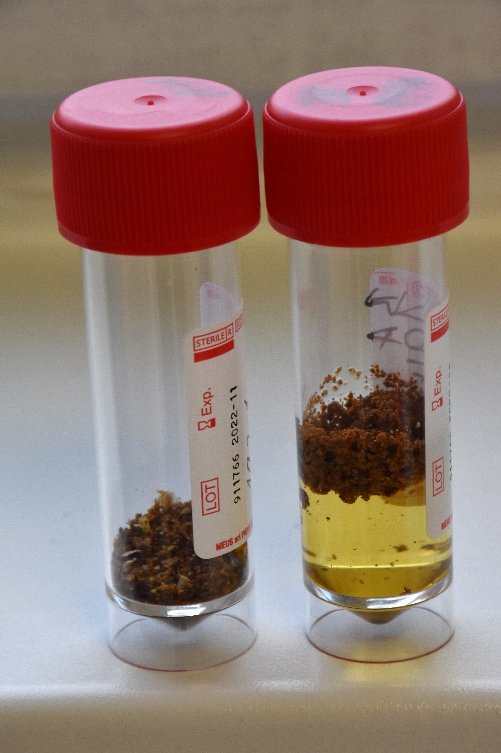
Zdroj: SVÚ Jihlava

Obsah
1. Úvod 1
2. Předmět a účel smlouvy 1
2.1 Medializace akce 1
2.2 Komunikace se včelaři 1
2.3 Časový harmonogram 2
Dodání odběrového materiálu včetně potřebných formulářů 2
3. Publicita 3
4. Součást díla 4
5. Realizace smlouvy – legislativa 5
6. Realizace smlouvy – výsledky k 31. 03. 2020 5
6.4 Nevyhovující vzorky 6
6.2 Pozitivní nálezy 6
7. Opatření a postup při tlumení moru včelího plodu v Kraji Vysočina 9
7.1 Prevence 9
8. Závěr 10
9. Příloha – fotodokumentace 12

Seznam tabulek
Tabulka 1 - Součást díla dle uzavřené smlouvy, čl. 2 bod 2. 4
Tabulka 5 – Pozitivní nálezy dle okresů kraje 6
Tabulka 6 - Pozitivní nálezy Paenibacillus larvae 7
Seznam grafů
Graf 3 – Pozitivní nálezy 6
Seznam obrázků
Obrázek 3 - Pozitivní nález Paenibacillus larvae 8
Obrázek 4 – Výskyt moru včelího plodu v jednotlivých okresech ČR v roce 2019 11
Obrázek 1 - Izolovaná kultura Paenibacillus larvae před konfirmací na krevním agaru a na selektivním médiu 12
Obrázek 2 - Detailní záběr původce Paenibacillus larvae 12
Obrázek 5 – Navažování vzorku měli 13
Obrázek 6 – Dávkování sterilní destilované vody do vzorkovnice 14
Obrázek 7 – Kultivace vzorku na selektivní médium 14
Obrázek 8 – Kultivace vzorku 15
Obrázek 9 – Uložení vzorků v termostatu 15
Obrázek 10 – laboratoř bakteriologie 16
Obrázek 11 – laboratoř bakteriologie 16
Obrázek 12 – Papírové tubusy s plastovými uzávěry pro uložení vzorků k přepravě 17
Obrázek 13 – Vzorek měli před a po přidání sterilní destilované vody a organického rozpouštědla 18

